DATOS DEL CONTACTO
NOMBRE Y APELLIDOS
EDAD Y FECHA DE NACIMIENTO
Teléfono de Contacto
DIRECCIÓN EMAIL
CIUDAD / POBLACIÓN
OCUPACIÓN
TIPO DE TRABAJO
(SEDENTARIO, ACTIVO, MUY ACTIVO)

MEDIDAS ANTROPOMÉTRICAS
PESO CORPORAL (kilos)
ESTATURA (metros)
% GRASA
IMC
FRECUENCIA CARDÍACA (en reposo)
FRECUENCIA CARDÍACA (MÁXIMA)
TÓRAX (ctm)
CINTuRA (ctm)
CADERA (ctm)
CUELLO (ctm)
BRAZO (ctm)
MUSLO (ctm)

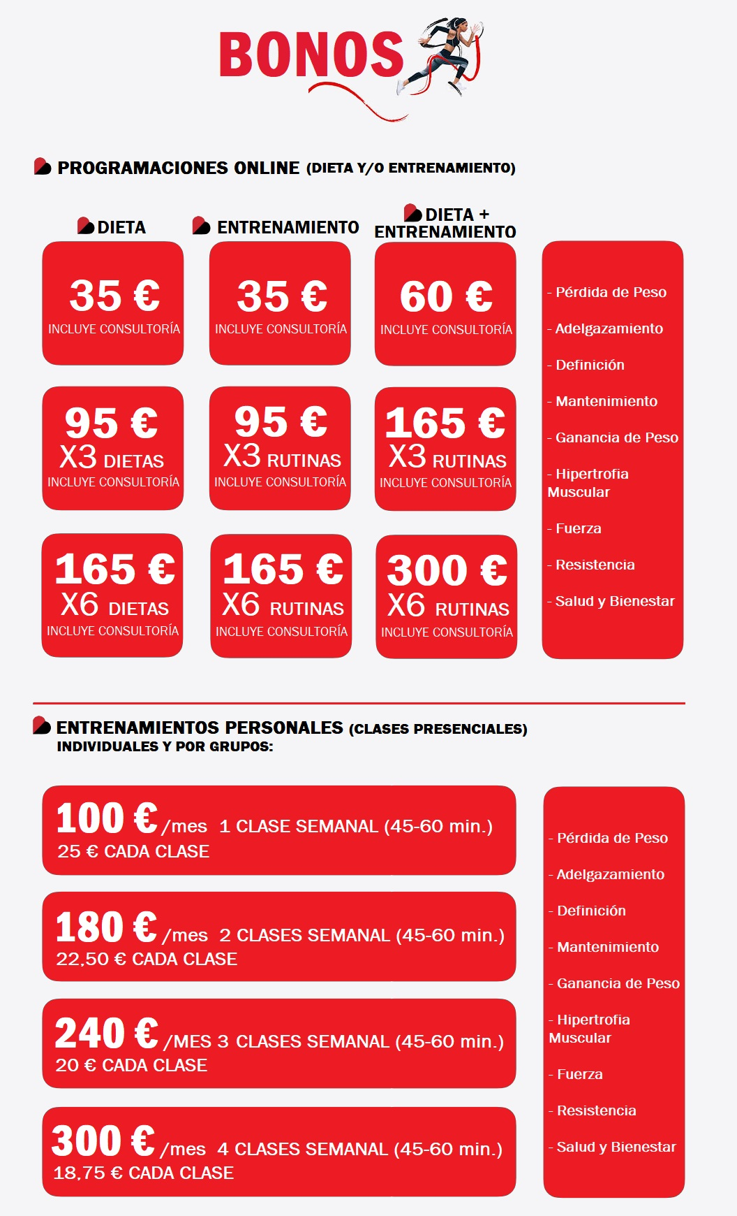

QUÉ TIPO DE TRABAJO QUIERES Y QUÉ BONO ELIJES
ONLINE (pon una X)
PRESENCIAL (pon una X)
TIPO DE BONO O TARIFA

OBJETIVOS (marcar con una X)
ASPECTO FÍSICO Y ESTÉTICO
PÉRDIDA DE PESO
AUMENTO DE PESO
PÉRDIDA DE GRASA
AUMENTO DE MASA MUSCULAR
MANTENIMIENTO
POSTURAL

CONDICIÓN FÍSICA
AUMENTO DE LA FUERZA
MEJORA DE LA FLEXIBILIDAD
MEJORA DE LA VELOCIDAD
MEJORA DE LA RESISTENCIA
COORDINACIÓN
COMPLEMENTO A OTROS DEPORTES

SALUD Y BIENESTAR
MEJORA CARDIOVASCULAR
DISMINUIR DOLOR ARTICULAR
REDUCIR ESTRÉS
MEJORAR COLESTEROL
REDUCIR PRESIÓN ARTERIAL
VITALIDAD Y BIENESTAR

CONDICIÓN FÍSICA
POLICÍA NACIONAL / LOCAL
GUARDIA CIVIL
BOMBEROS
EJÉRCITO MILITAR
INEF
OTROS

¿QUIERES EXPLICAR O MATIZAR ALGUNA OTRA COSA?
Escribe a continuación:

CUESTIONARIO MÉDICO
Molestias o Problemas Cardiovasclares o Respiratorio
Lesiones pasadas o actuales. ¿Te quedaron secuelas?
Molestias o Problemas Musculares, Articulares y/o Tendinosas
Impedimento Físico
Especifica si te has sometido a alguna Cirugía, y si te han quedado secuelas
¿ERES FUMADOR?
¿BEBES ALCOHOL? ¿CON QUÉ FRECUENCIA Y EN QUÉ CANTIDAD?
ENFERMEDADES Y TENSIÓN
MEDICACIÓN

CUESTIONARIO NUTRICIONAL
¿Intolerancias o Alergias?
ALIMENTOS NO DESEADOS
Horarios de tus comidas del día
Tipo de Dieta o Alimentación que llevas actualmente
¿Qué canidad de AGUA bebes al día?
¿Consumes algún SUPLEMENTO? Proteína, Creatina, Vitaminas...
Escribe a continuación:

CUESTIONARIO DEPORTIVO
¿Disponibilidad de Recursos?
Gimnasio / Casa / Aire LIbre / OTROS
(en caso de entrenar en casa, indica las herramientas de las que dispones)
¿Tiempo que llevas entrenando DE SEGUIDO?
En caso de haber sufrido un parón, ¿de cuánto tiempo y por qué?
Tipo de Entrenamiento que llevas actualmente
¿Cuántos días a la semana entrenas, y de cuántos DISPONdrías?
¿Qué tipo de Entrenamiento llevas AHORA, y cuánto llevas con él?
¿De cuánto tiempo dispones al día para entrenar?

FORMAS DE PAGO
DATOS BANCARIOS (Transferencia Bancaria o Ingreso Directo en Cuenta)

ENTIDAD: LA CAIXA

IBAN: ES44 2100 2238 5302 0026 9440

Titular de la cuenta: Luis Francisco García Muñoz

Concepto/Asunto: Servicio o Bono elegido y tu nombre

Cantidad a Ingresar: la cantidad que corresponda a la tarifa que hayas elegido
DATOS PAYPAL

DIRECCIÓN: info@luisentrenadorpersonal.com

Para que no cobren por la transacción (5 €):

1.- Tienes que tener como fuente de fondos una cuenta bancaria (no tarjeta)

2.- Seleccionas “Enviar Dinero” y abajo, seleccionas “Personal y Regalo”
Con eso no suelen cobrar nunca.
DATOS BIZUM

TELÉFONO: 650.817.974

Concepto/Asunto: Servicio o Bono elegido y tu nombre
Cantidad a Ingresar: la cantidad que corresponda a la tarifa que hayas elegido
IMPORTANTE
Completando esta ficha de control, podremos ajustar el entrenamiento y/o dieta a tus objetivos de un modo más puntual y detallado.

Si deseas continuar con los entrenamientos y/o dietas posteriores, comunícame lo antes posible tus propósitos y realiza los pasos indicados (con una semana de antelación aproximadamente).
¿CÓMO PROCEDER?
- Rellena el documento y envía a la dirección de: luisentrenadorpersonal@live.com

- Envía el documento junto a 3 FOTOS (mínimo) y el COMPROBANTE DE PAGO.
Las fotos serían de frontal, perfil y de espaldas, y nos servirá para ver tu estado actual e ir viendo posibles cambios en sucesivos meses.

- Una vez que nos lo hayas enviado todo, guardaremos en tu carpeta dentro de nuestra base de datos y te añadiremos a la lista de alumnos correspondiente para programarte a lo largo de la misma semana.

Cabe destacar que los LUNES son el día que se cierra el cupo de inscripciones de esa misma semana para programar a cada alumno sus tareas, siempre siguiendo un orden de alumnos.

- El tiempo que necesitamos para programar (y enviar) es de UNA SEMANA, dado que, llevando un orden de alumnos, cada uno puede llegar en un día u otro de la semana y que como fecha límite son los VIERNES (sábados como muy tarde) con vistas a que cada alumno comience con sus tareas en la siguiente semana.

- Una vez que tenga el alumno en su poder las programaciones, dispondrá del entrenador y su consultoría online para atender a cualquier duda, problema, objeciones, inquietudes… a lo largo del tiempo que dure el mesociclo.

